

ZASTUPITELSTVO OBCE ZDIBY
OBECNĚ ZÁVAZNÁ VYHLÁŠKA OBCE ZDIBY

kterou se stanovují pravidla pro pohyb psů na veřejném prostranství v obci Zdiby

Zastupitelstvo obce Zdiby se na svém zasedání dne 18.9.2025 usnesením č. 136/16/2025 usneslo vydat na základě ust. § 24 odst. 2 zákona č. 246/1992 Sb., na ochranu zvířat proti týrání, ve znění pozdějších předpisů, a v souladu s ust. § 10 písm. d), § 35 a § 84 odst. 2) písm. h) zákona č. 128/2000 Sb., o obcích (obecní zřízení), ve znění pozdějších předpisů, tuto obecně závaznou vyhlášku:

Čl. 1
Působnost obecně závazné vyhlášky
Tato vyhláška stanovuje pravidla pro pohyb psů na veřejném prostranství a je závazná pro fyzické a právnické osoby v územním obvodu obce Zdiby.

Čl. 2
Základní pojmy
- Průvodcem (doprovodem) psa se rozumí fyzická osoba, která na veřejném prostranství psa doprovází.
- Ovládaným psem se rozumí pes, kterému je průvodce (doprovod) v každém okamžiku schopen akustickým či jiným prostředkem zabránit, aby obtěžoval, ohrožoval či způsobil újmu jiným osobám nebo zvířatům či škodu na majetku.
- Volným pobíháním psa se rozumí pohyb ovládaného psa bez vedení na vodítku průvodcem (doprovodem). Volné pobíhání psů na veřejném prostranství je možné pouze pod neustálým dohledem a přímým vlivem osoby doprovázející psa a stanovuje se maximální počet 2 psů na jednu osobu psy doprovázející.
Čl. 3
Pravidla pro pohyb psů na veřejném prostranství
- Na veřejných prostranstvích v obci stanovených v příloze č. 1 k této obecně závazné vyhlášce je možný pohyb psů pouze na vodítku.
- Na veřejných prostranstvím nevymezených v příloze č. 1 k této obecně závazné vyhlášce se stanoví povinnost připoutání psa na vodítko pro bezpečné míjení s jinými osobami, a to bez ohledu na to, zda jsou tyto osoby v doprovodu jiného psa či nikoliv.
- Průvodci psů jsou povinni neprodleně odstranit exkrementy způsobené psem na veřejném prostranství.
- Splnění povinností stanovených v odst. 1. až 3 tohoto článku zajišťuje a za něj zodpovídá fyzická osoba (průvodce), která má psa na veřejném prostranství pod kontrolou či dohledem a která svým jednáním (konáním i nekonáním) umožnila psovi přístup na veřejné prostranství.
Čl. 4
Zákaz vstupu se psy
Zakazuje se vstupovat se psy na dětská hřiště, pískoviště, koupaliště a sportoviště v obci Zdiby; tato místa jsou současně označena zvláštním piktogramem, jehož vzor stanoví příloha č. 2 této obecně závazné vyhlášky.
Čl. 5
Sankce
Porušení povinností stanovených touto vyhláškou bude posuzováno jako přestupek dle zákona č. 250/2016 Sb., Zákon o odpovědnosti za přestupky a řízení o nich, ve znění pozdějších předpisů, nepůjde-li o jiný správní delikt postižitelný podle zvláštních předpisů, nebo trestní čin.
Čl.6
Zrušovací ustanovení
Touto obecně závaznou vyhláškou se ruší obecně závazná vyhláška obce Zdiby č. 1/2020 ze dne 12.3.2020, kterou se stanovují pravidla pro pohyb psů na veřejném prostranství v obci Zdiby.
Čl. 7
Účinnost
Tato obecně závazná vyhláška nabývá účinnosti počátkem patnáctého dne následujícího po dni jejího vyhlášení.

JUDr. Eva Slavíková v.r. Ing. Kateřina Kolářová v.r.
starostka místostarostka

Příloha č. 1 - Vymezení veřejných prostranství, na nichž se uplatňuje povinnost mít psa na vodítku (čl. 3 odst. 1).
Příloha č. 2 - Vzor piktogramu k označení míst, na nichž se uplatňuje zákaz vstupu se psy (čl. 4).

PŘÍLOHA Č. 1 - Povinnost mít psa na vodítku se uplatňuje v souladu s čl. 3 odst. 1 na veřejných prostranstvích nacházejících se v následujících lokalitách:

      - v okolí kostela a hřbitova (ul. J. Kámena, náměstí M. J. Husa,)
      - v okolí sokolovny, pošty, samoobsluhy, obecního úřadu, základní školy a mateřské školy
      - v okolí fotbalového hřiště (ul. Ke Hřišti)
      - v okolí dětského hřiště v Přemyšlení
      - v okolí Soběslavova náměstí
      - po celé délce ul. Průběžná a Pražská
to vše v rozsahu či v hranicích vyplývajících z níže uvedeného mapového vyobrazení jednotlivých lokalit:

Lokalita č. 1: v okolí kostela a hřbitova (ul. J. Kámena)

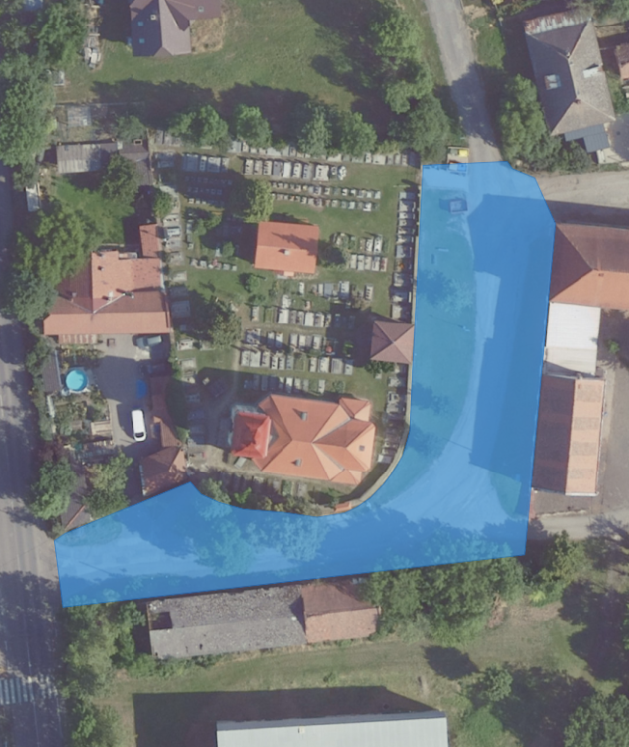

Lokalita č. 1: v okolí kostela a hřbitova (nám. J. Husa)

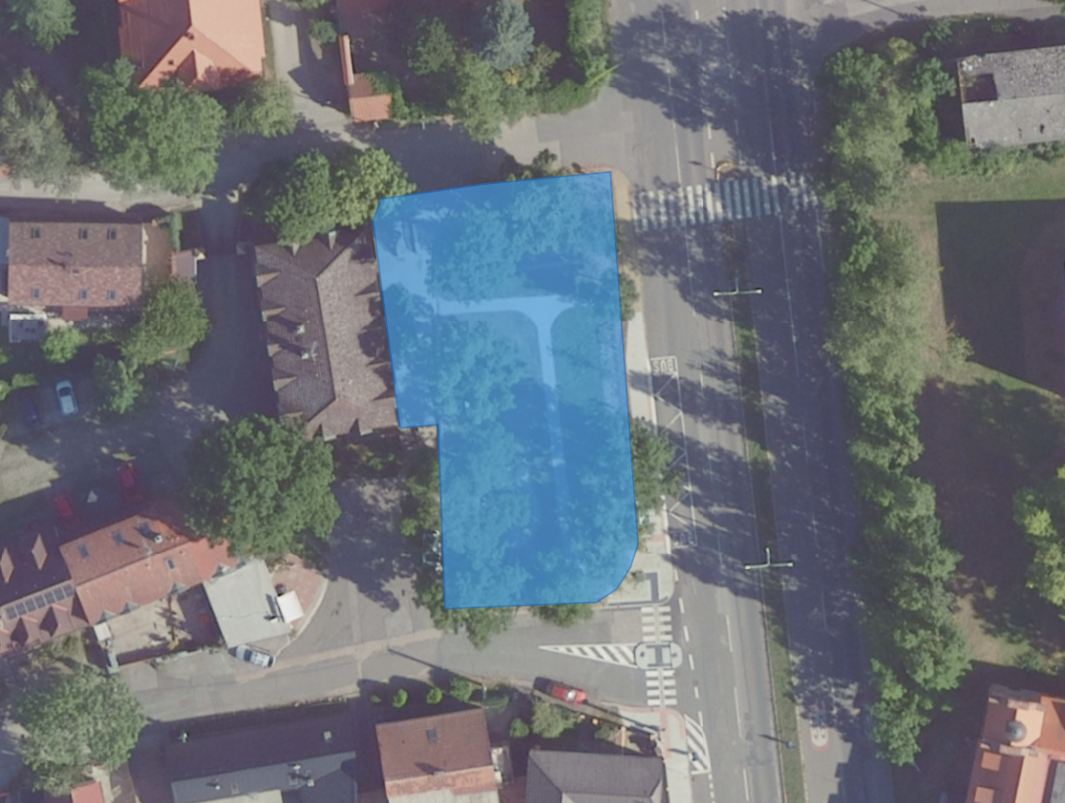

Lokalita č. 2: v okolí sokolovny, pošty, samoobsluhy, obecního úřadu, základní školy a mateřské školy
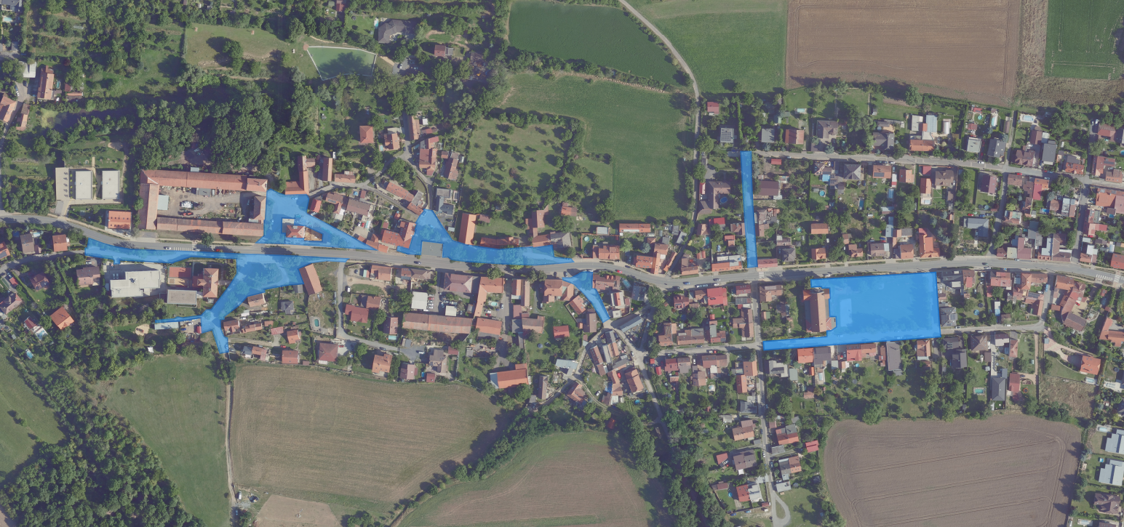

Lokalita č. 3: v okolí fotbalového hřiště (ul. Ke Hřišti)

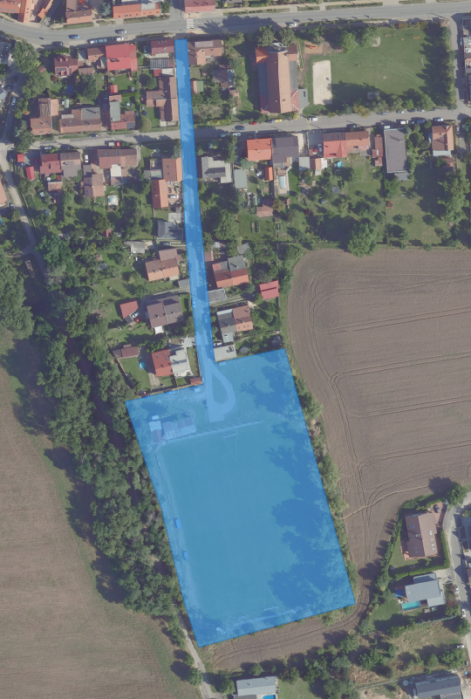

Lokalita č. 4: v okolí dětského hřiště v Přemyšlení

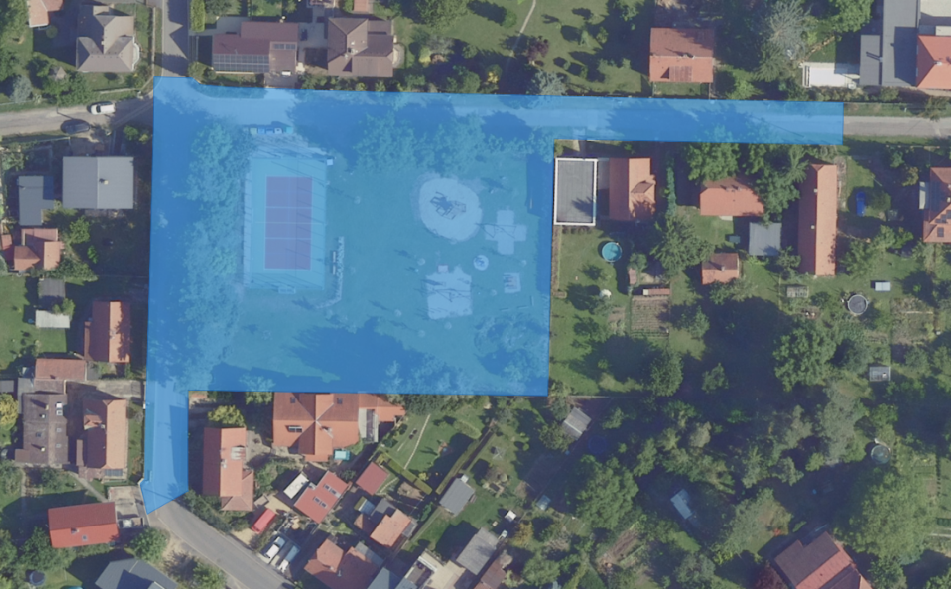

Lokalita č. 5: v okolí Soběslavova náměstí

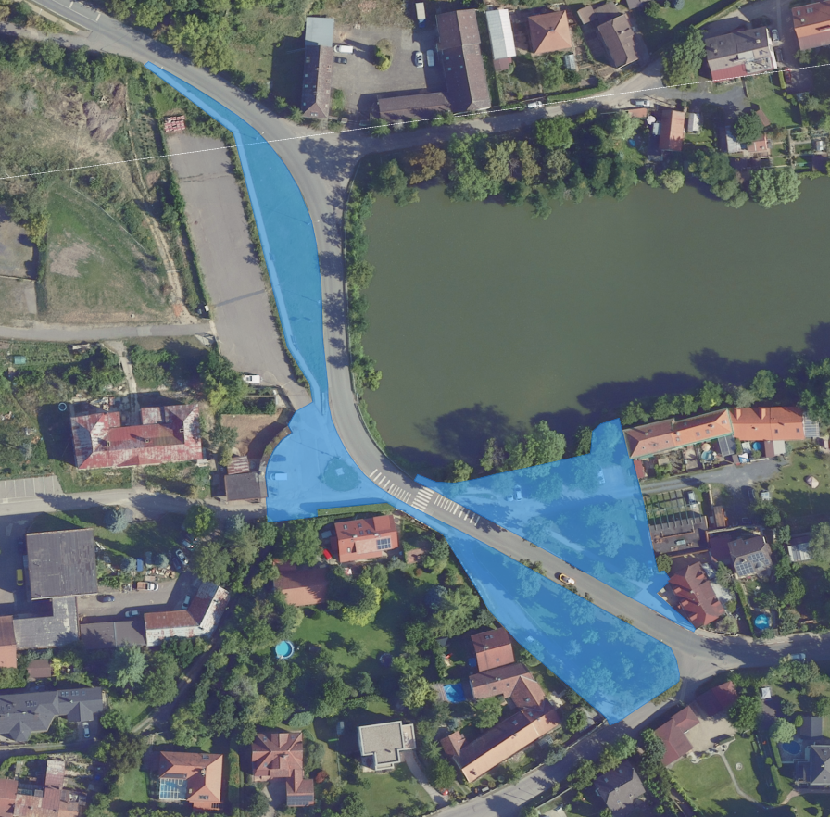

Lokalita č. 6: po celé délce ul. Průběžná a Pražská

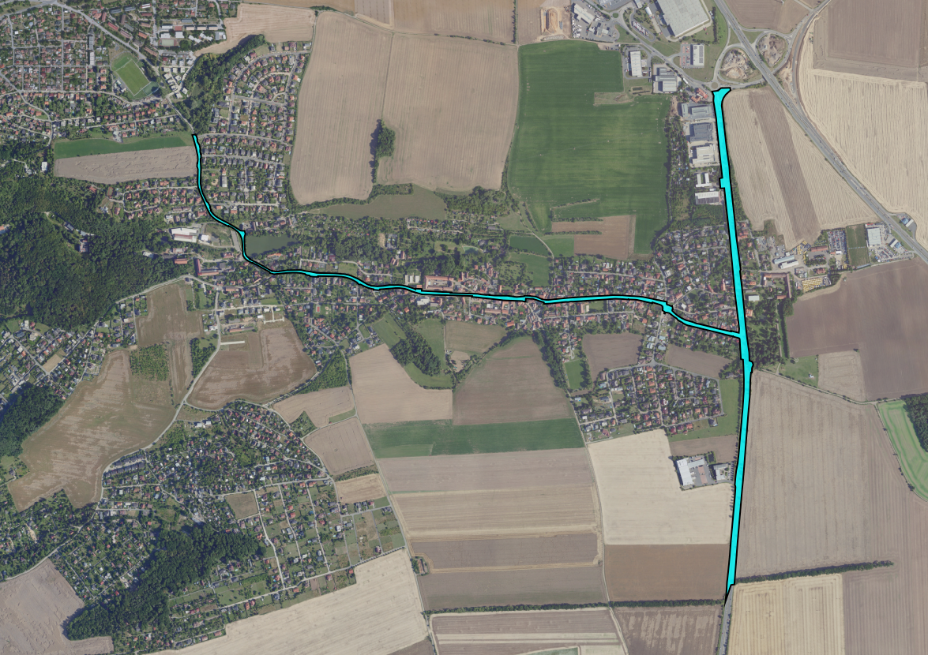

PŘÍLOHA č. 2
Vzor piktogramu k označení míst, na nichž se uplatňuje zákaz vstupu se psy (čl. 4)

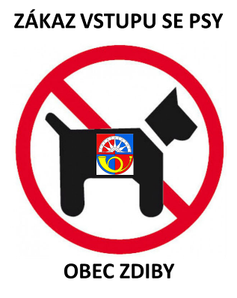

Veřejné prostranství je definováno v § 34 zákona č. 128/2000 Sb., o obcích, ve znění pozdějších předpisů, a rozumí se jím: všechna náměstí, ulice, tržiště, chodníky, veřejná zeleň, parky a další prostory přístupné každému bez omezení, tedy sloužící obecnému užívání, a to bez ohledu na vlastnictví k tomuto prostoru.

